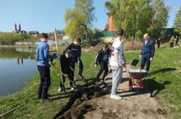 | 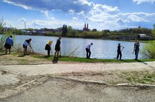

​ ​ ​Сегодня, 5 апреля в Рамках республиканского субботника в школе прошёл весенний субботник, в котором приняли участие ученики 5- 11​ классов Все вместе дружно​ ​ наводили порядок вокруг своей школы: собирали мусор, старые ветви деревьев, сгребали прошлогоднюю листву и траву.
​ ​ Все поработали на славу! Теперь вокруг нашей школы чистота и порядок. Спасибо всем участникам этого субботника!

